附件1
上海可再生能源和新能源发展专项资金申报指南（企业分布式光伏、光伏电站、海上风电项目）

一、申报流程
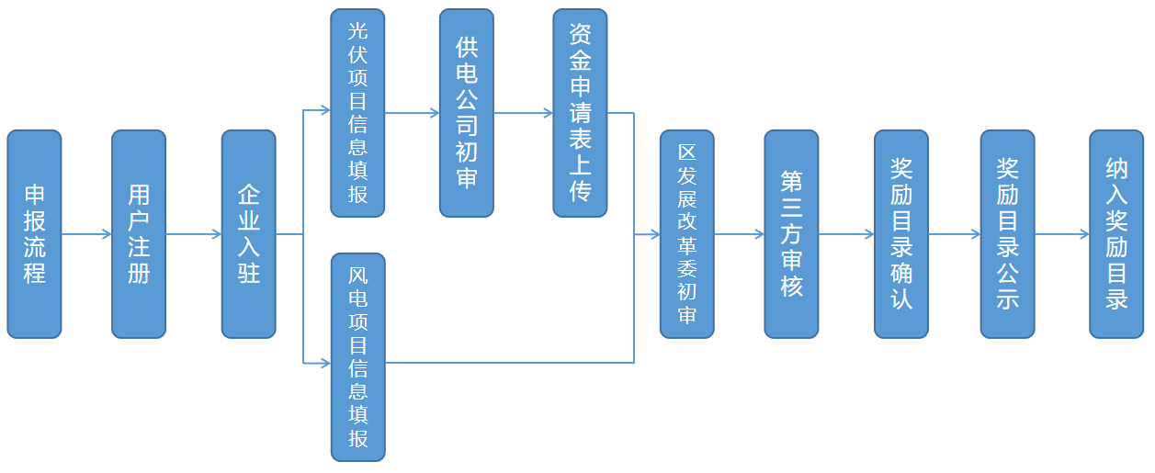
用户注册：项目单位在新能源云平台输入“手机号”、“设置密码”、“确认密码”和“验证码”进行用户注册。
企业入驻：项目单位在新能源云平台选择企业入驻页面提交入驻申请，提交公司信息、法人或经办人信息、上传身份证件、上传公司证件等，后台在一个工作日内完成入驻确认。
信息填报：项目单位在新能源云平台选择补贴申报页面进行信息填报，选择符合申报条件的项目，填报申报补贴项目清单所需信息。
供电公司初审：供电公司在三个工作日内对企业分布式光伏和光伏电站项目材料的完整性、真实性进行初审确认，并将确认结果告知项目单位。
资金申请表上传：企业分布式光伏和光伏电站项目在下载资金申请表完成线下盖章后上传系统，进入区发展改革委初审节点。
区发展改革委初审：发展改革委对项目信息与附件材料的完整性、真实性进行初审。
第三方审核：委托第三方对项目信息与附件材料的完整性、真实性进行审核。
奖励目录确认：市发展改革委会同市财政局等部门根据审核意见，进行综合平衡形成拟新增奖励项目目录。
奖励目录公示：将拟新增奖励目录项目在部门门户网站公示。
纳入奖励目录：将通过项目公示的项目纳入奖励目录。
二、申报说明
1.访问官网
登录上海市可再生能源和新能源专项资金申报网址：https://sgnec.sgcc.com.cn/tariff_subsidy/。
2.用户注册
未注册用户需先进行注册。如下图：
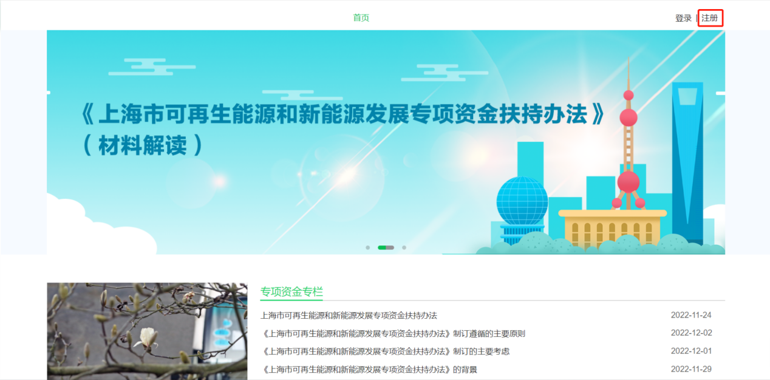
点击右上角的【注册】，弹出用户注册页面，如下图：
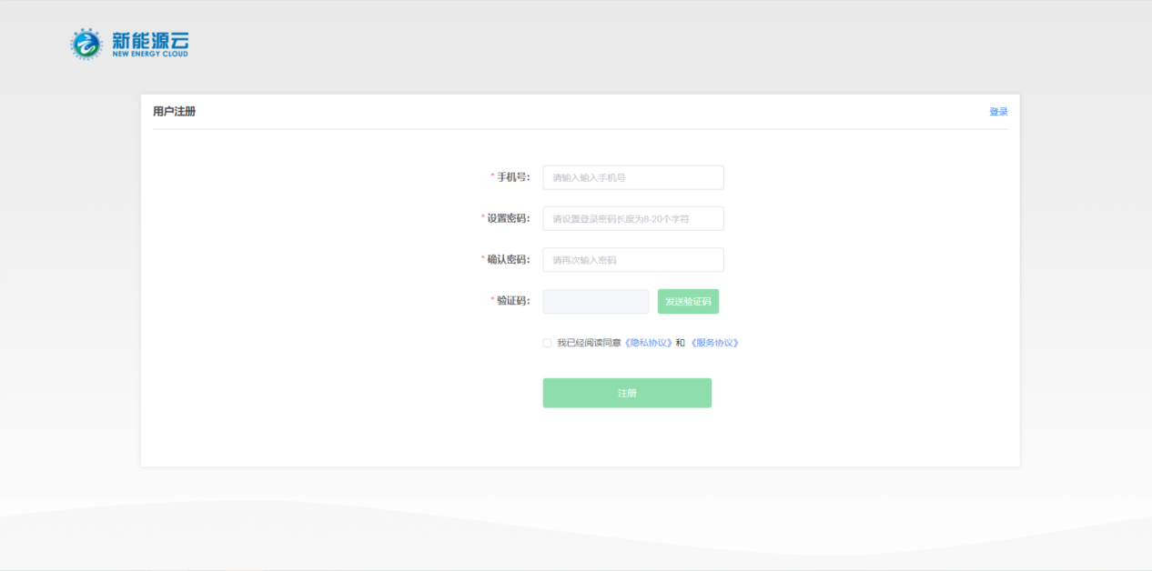
输入“手机号”、“设置密码”、“确认密码”和“验证码”，点击【注册】，完成注册，进入登录页面，如下图。

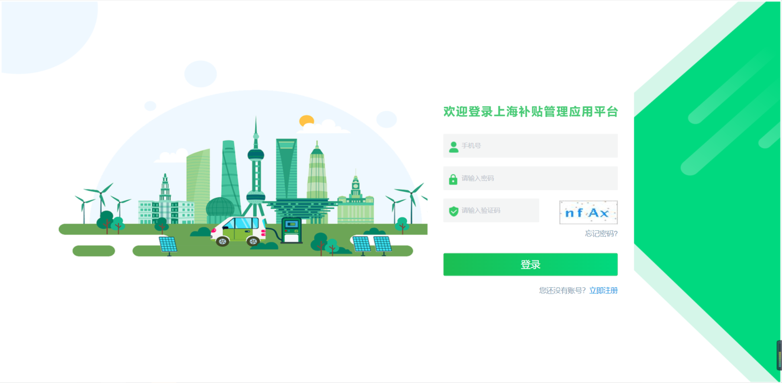

已注册用户直接登录。如下图：
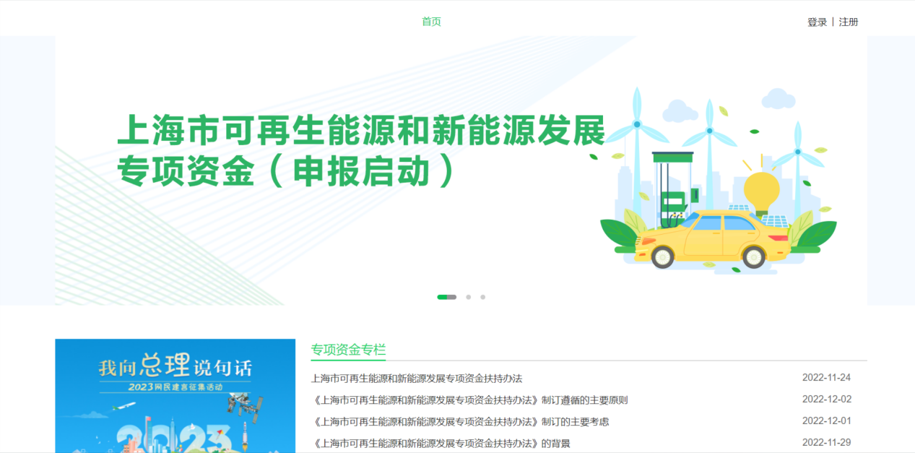
点击右上角的【登录】，弹出登录页面，如下图：
输入“手机号”、“密码”和“验证码”，点击【登录】，进入已登录页面，如下图：
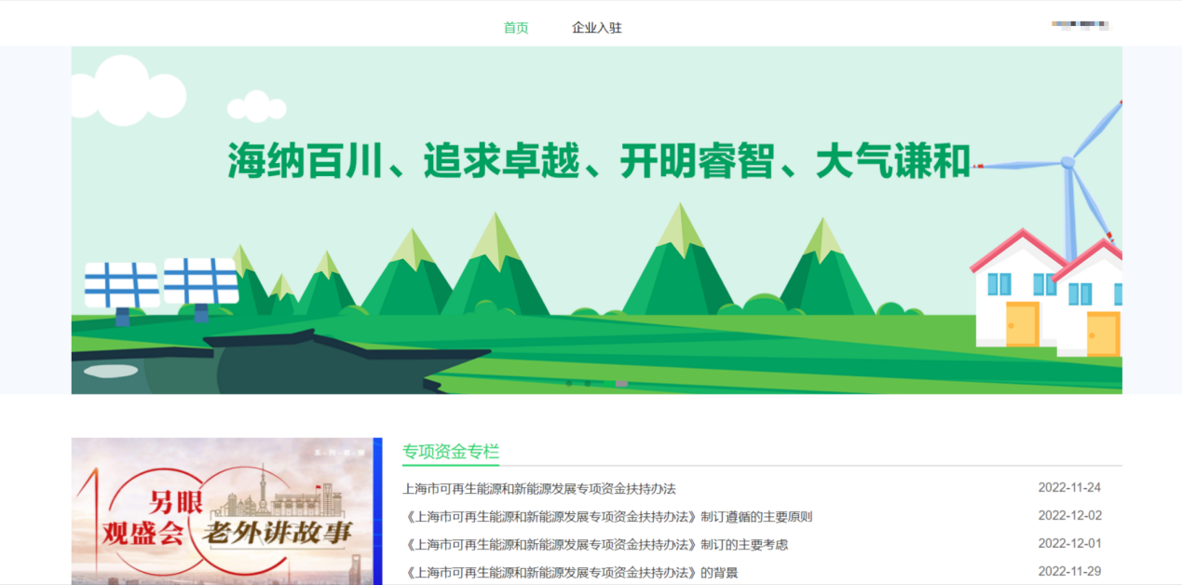
3.企业入驻
使用账号登录上海市可再生能源和新能源专项补贴资金管理应用平台网站，如下图：
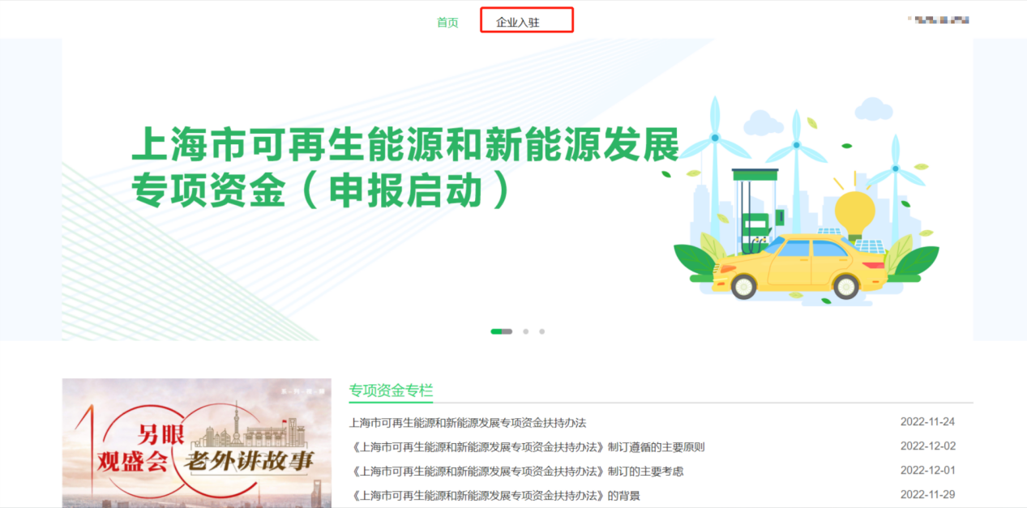

点击菜单栏中的【企业入驻】，进入企业入驻申请页面，如下图：
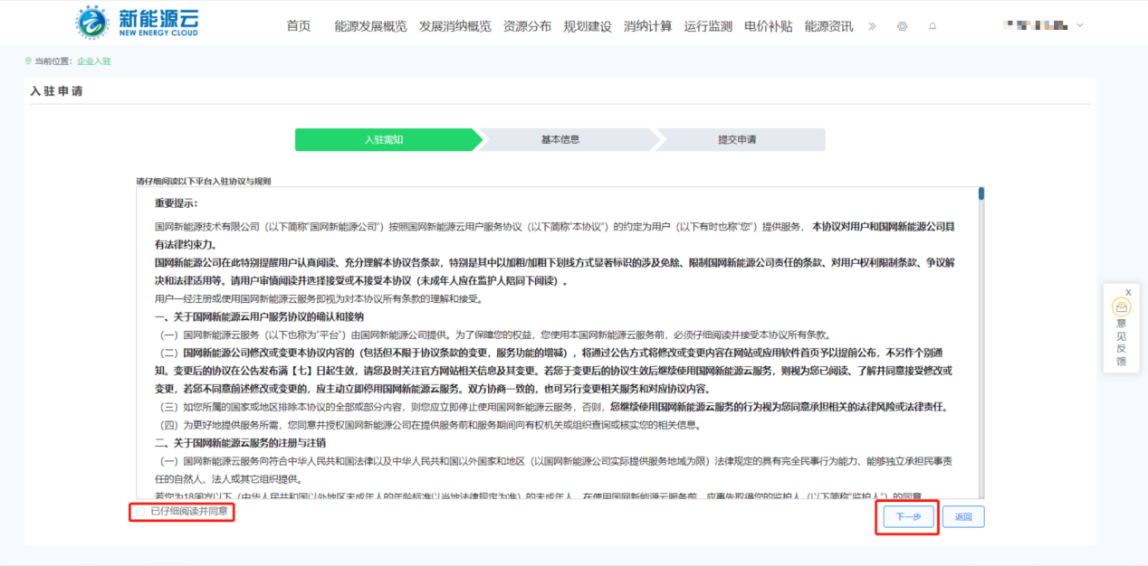
选择【已仔细阅读并同意】，点击【下一步】，进入入驻信息填写页面，如下图：
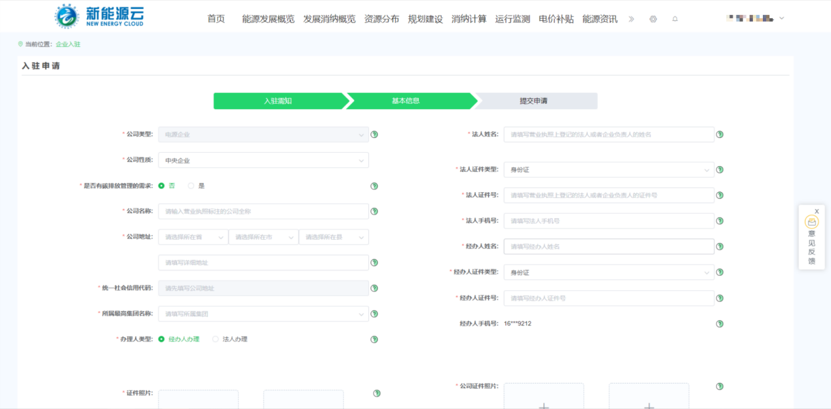
输入公司信息、法人或经办人信息、上传身份证件、上传公司证件，点击【提交】，进入入驻信息确认页面，点击【确认】完成电源企业入驻申请，后台在一个工作日内完成入驻确认。
企业入驻后可看到“专项资金补贴管理”菜单。
4.信息填报（企业分布式光伏和光伏电站项目）
登录后，点击专项资金补贴管理-企业项目申报菜单，如下图：
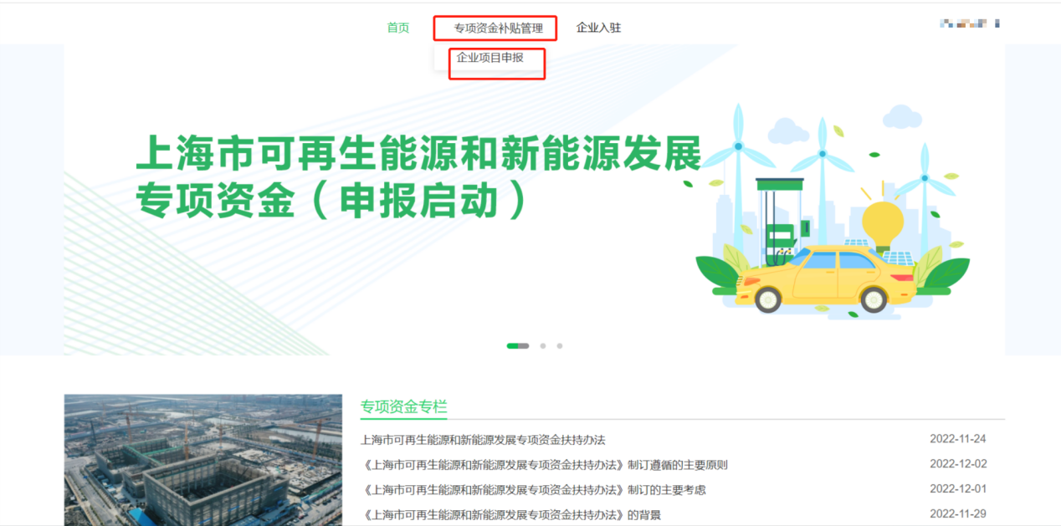
进入到补贴申报页面，如下图：
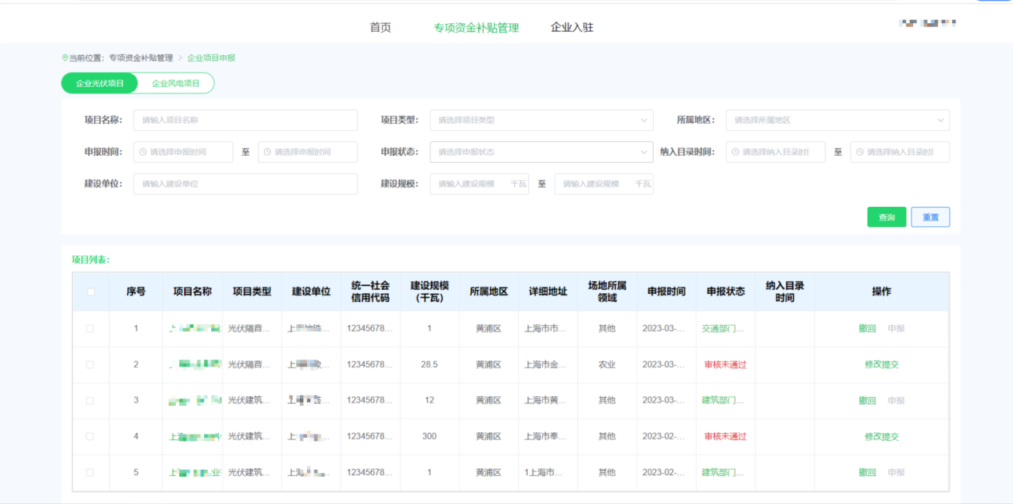
表格中默认显示的是该登录项目单位已并网项目，可通过“项目名称”模糊查询，“项目类型”、“申报时间”、“申报状态”查询过滤项目。按照《上海市可再生能源和新能源发展专项资金扶持办法》要求，对符合申报条件的项目点击“操作”栏【申报】按钮，如下图:
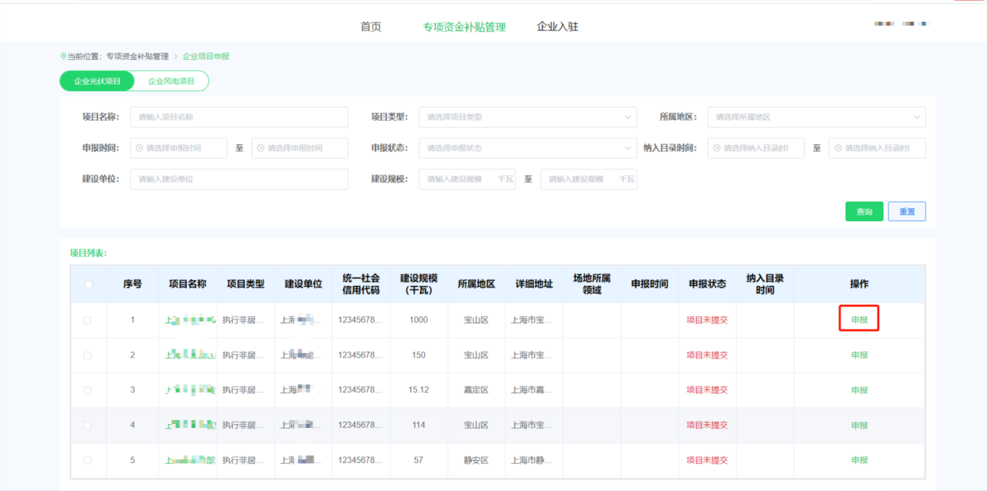
打开申报项目页面，如下图：
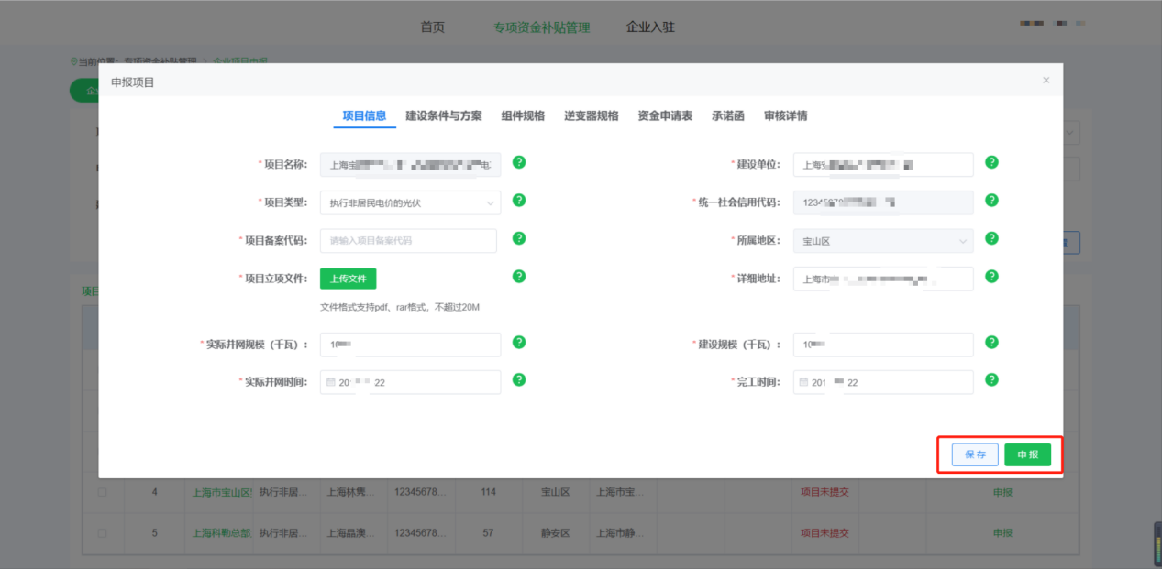
核对并填写项目信息。底色为灰色的信息项由系统自动填充，不可编辑；其他信息项由用户编辑；标注红星的信息项为必填信息项。点击【保存】保存已编辑的信息项。点击【申报】完成项目申报。项目单位需填报以下信息：
（1）项目信息，包括项目类型、项目备案代码、实际并网规模等，如下图:
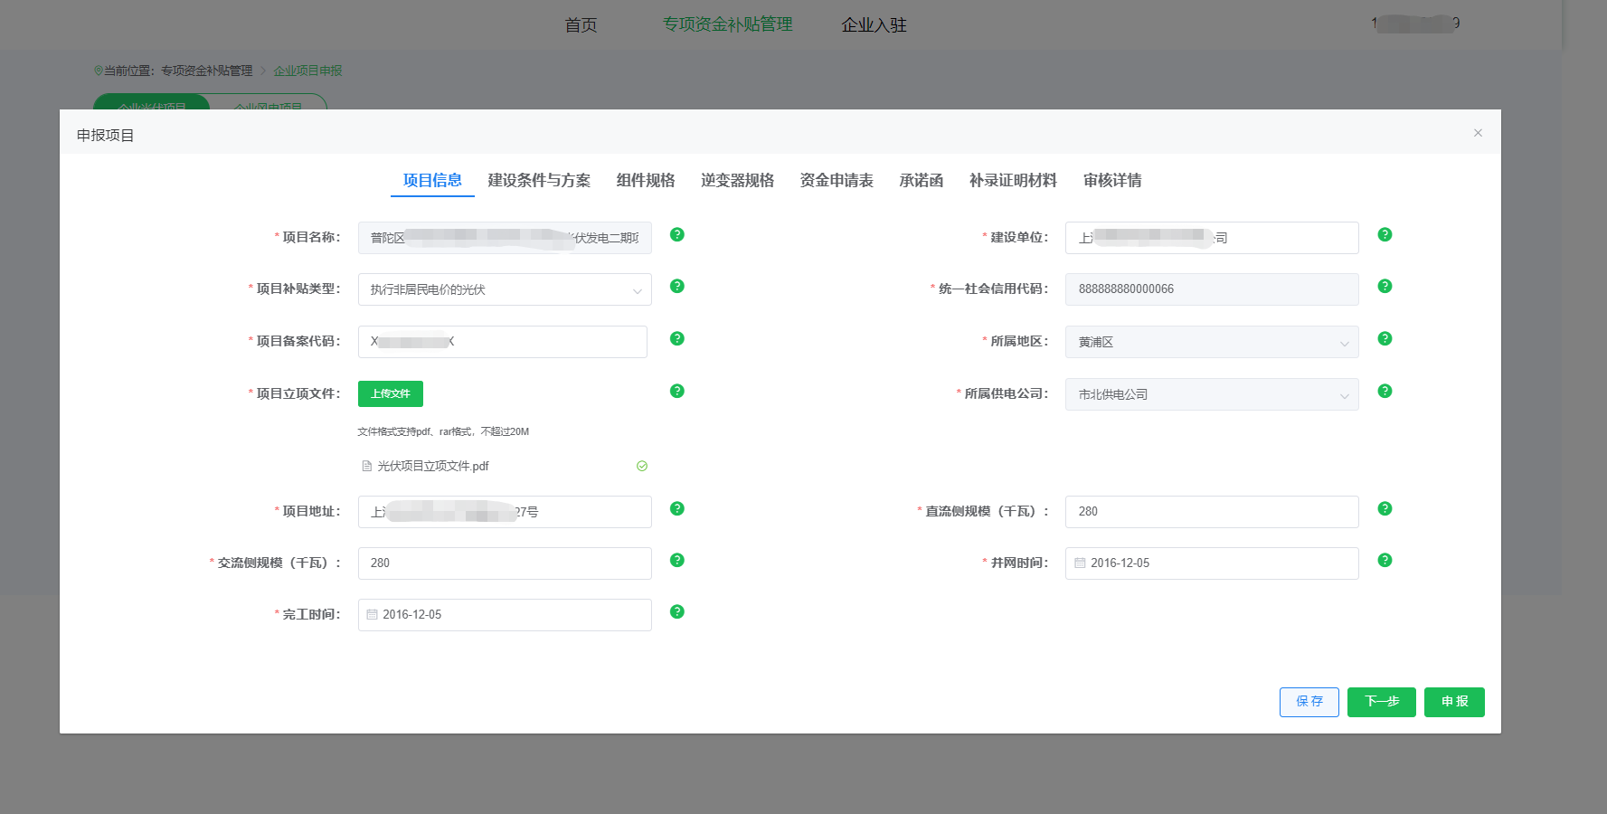
（2）建设条件与方案信息，包括场地所属领域、建设场地支持性文件类型、组件类型等，如下图:
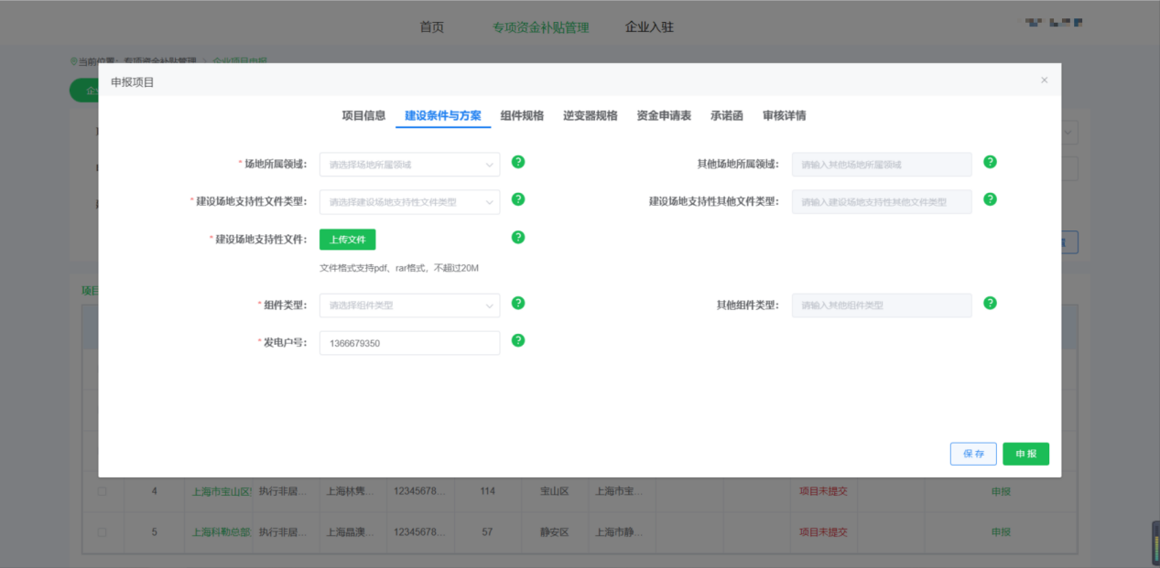
（3）组件规格信息，包括组件规格型号、组件规格数量等，若有多种组件型号可点击添加项，点击每组后面的删除项可删除该条项目组件规格的信息。通过组件数量及容量计算得到的直流侧容量与填写的直流侧容量相等时才允许提交申报，如下图:
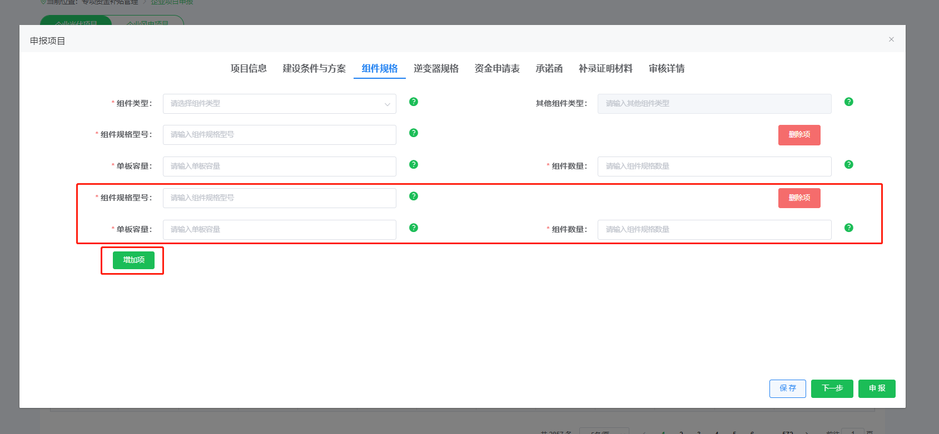
（4）逆变器规格信息，包括逆变器规格型号、逆变器规格数量等，若有多种逆变器规格可点击添加项，点击每组后面的删除项可删除该条项目组件规格的信息。通过逆变器数量及容量计算得到的交流侧容量与填写的交流侧容量相等时才允许提交申报，如下图:
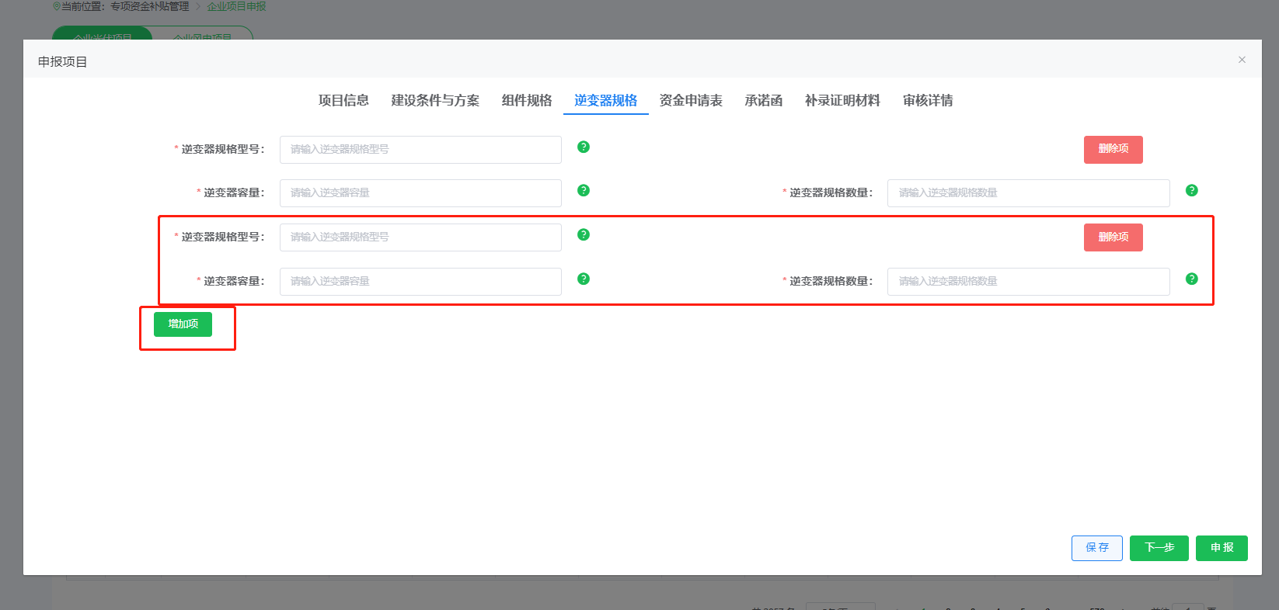
（5）承诺函，项目单位应对填报信息真实性、有效性进行承诺，并承担相应法律责任。点击“保存按钮”后下载《上海可再生能源和新能源发展专项资金企业投资项目申请单位承诺函》，表格会自动填充用户填写后保存的内容，打印并签字盖章，扫描后上传。如下图:
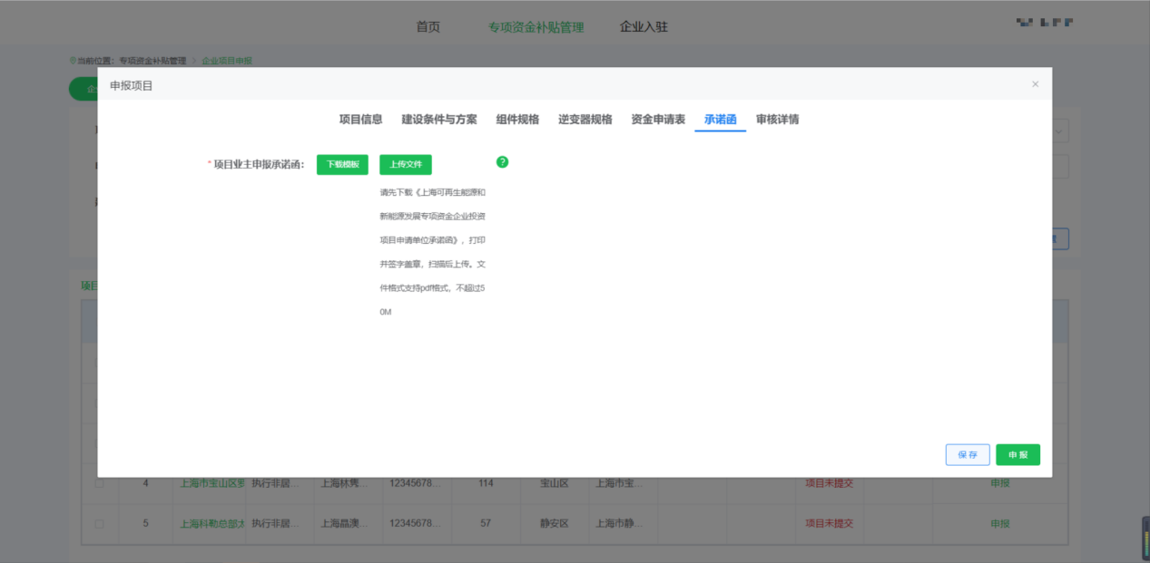
5.信息填报（海上风电项目）
登录后，点击专项资金补贴管理-企业项目申报菜单，如下图：
进入到补贴申报页面，如下图：
选择风电项目申报，如下图：
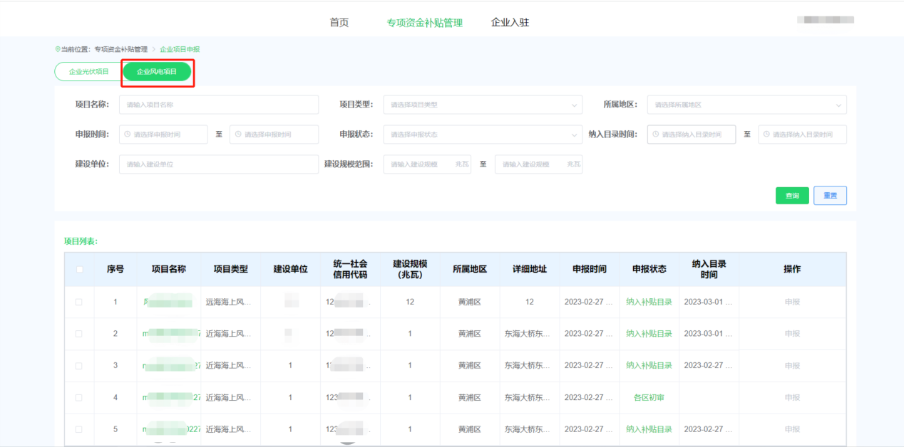
表格中默认显示的是该登录项目单位已并网项目，可通过“项目名称”模糊查询，“项目类型”、“申报时间”、“申报状态”查询过滤项目。按照《上海市可再生能源和新能源发展专项资金扶持办法》要求，对符合申报条件的项目点击“操作”栏【申报】按钮，如下图:
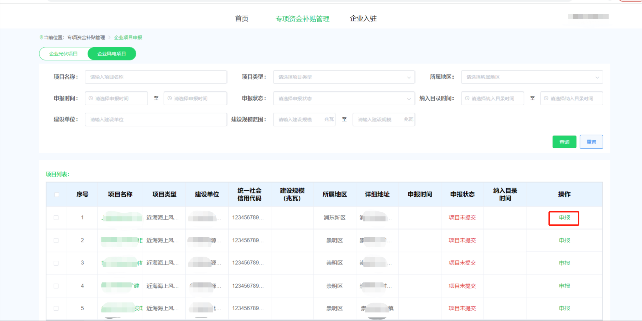
打开申报项目页面，如下图：
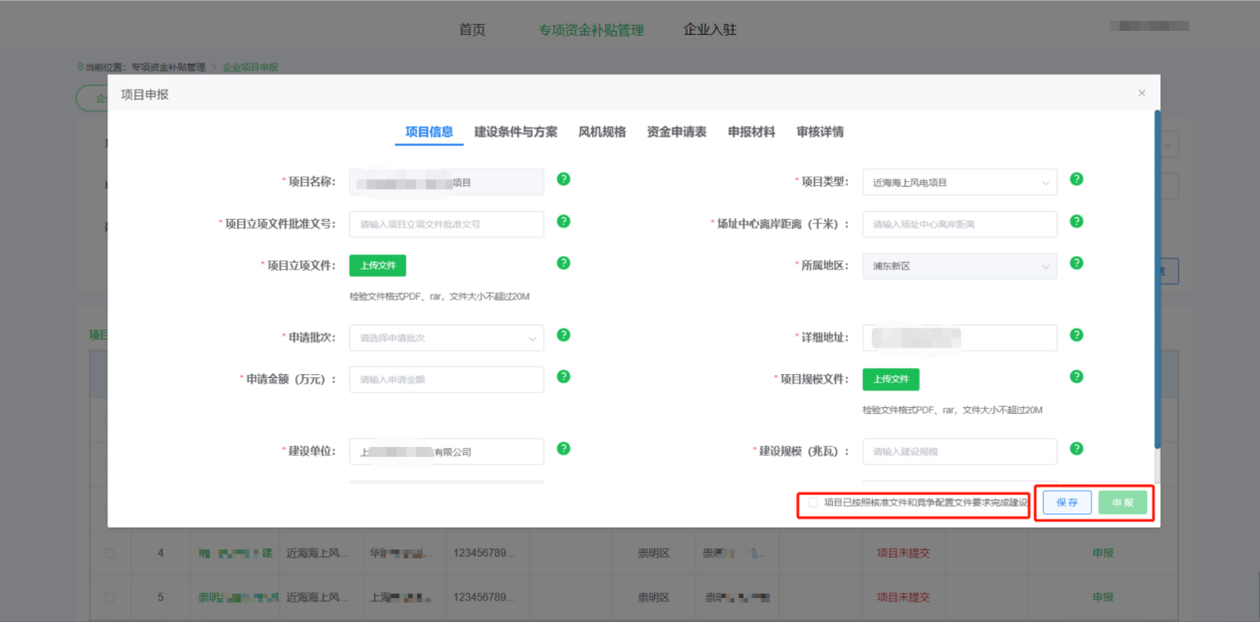
核对并填写项目信息。底色为灰色的信息项由系统自动填充，不可编辑；其他信息项由用户编辑；标注红星的信息项为必填信息项。点击【保存】保存已编辑的信息项。首先点击【项目已按照核准文件和竞争配置文件要求完成建设】，然后可点击【申报】完成项目申报。项目单位需填报以下信息：
（1）项目信息，包括项目类型、项目备案代码、实际并网规模等，如下图：
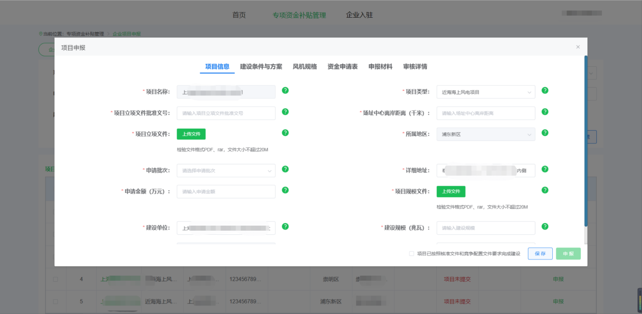
（2）建设条件与方案信息，包括上网电价、开户银行、投资单位银行账号等，如下图：
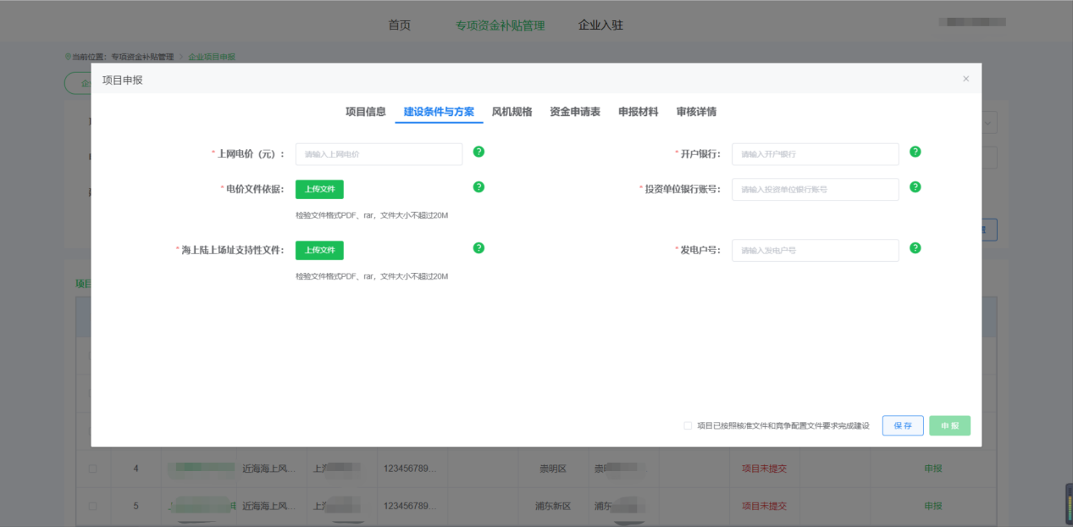
（3）风机规格信息，包括风机规格型号、风机规格数量等，若有多种风机型号可点击添加项，点击每组后面的X号可删除该条项目风机规格的信息，如下图:
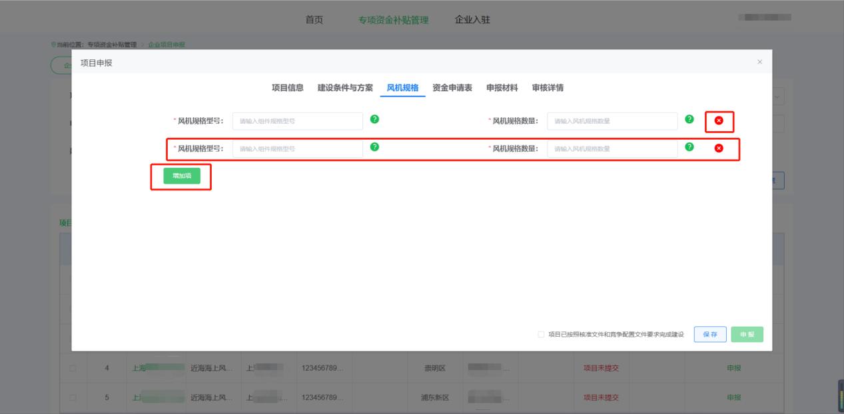
（4）资金申请表上传，项目单位完成“项目信息“、“建设条件与方案”、“风机规格”等信息填报完成后，点击“保存按钮”，然后下载《上海可再生能源和新能源发展专项资金申请表》，表格会自动填充用户填写后保存的内容，打印并签字盖章，彩色扫描后上传（若填报信息有所变更，请重新下载盖章后上传），如下图：
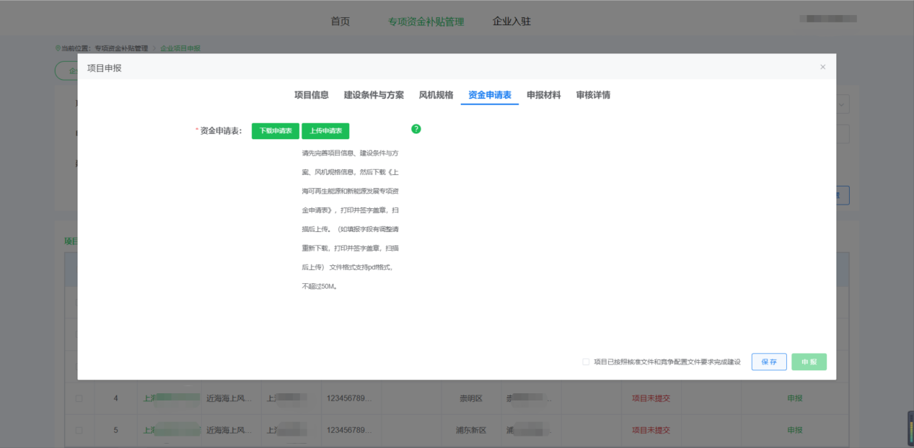
（5）申报材料。承诺函：项目单位应对填报信息真实性、有效性进行承诺，并承担相应法律责任，点击“保存按钮”后下载《上海可再生能源和新能源发展专项资金企业投资项目申请单位承诺函》，表格会自动填充用户填写后保存的内容，打印并签字盖章，扫描后上传。并上传并网证明材料、竞争配置文件落实报告、电力业务许可证材料等文件，如下图：
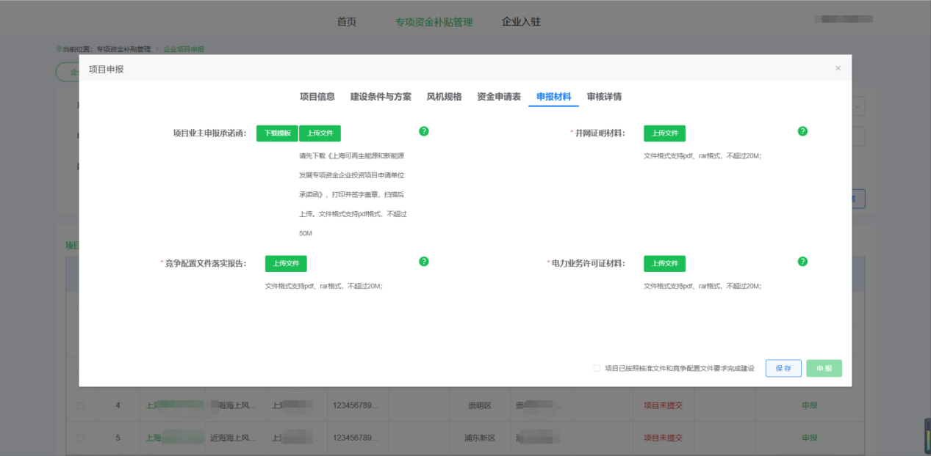
6.资金申请表上传
海上风电项目资金表上传在信息填报环节完成。企业分布式光伏项目和光伏电站项目在通过供电公司初审后，项目单位应下载《上海可再生能源和新能源发展专项资金申请表》，表格会自动填充用户填写后保存的内容，打印后项目联络人签字，填写联系方式并加盖公司公章，前往供电公司签字盖章，彩色扫描上传至系统，点击申报按钮，如下图:
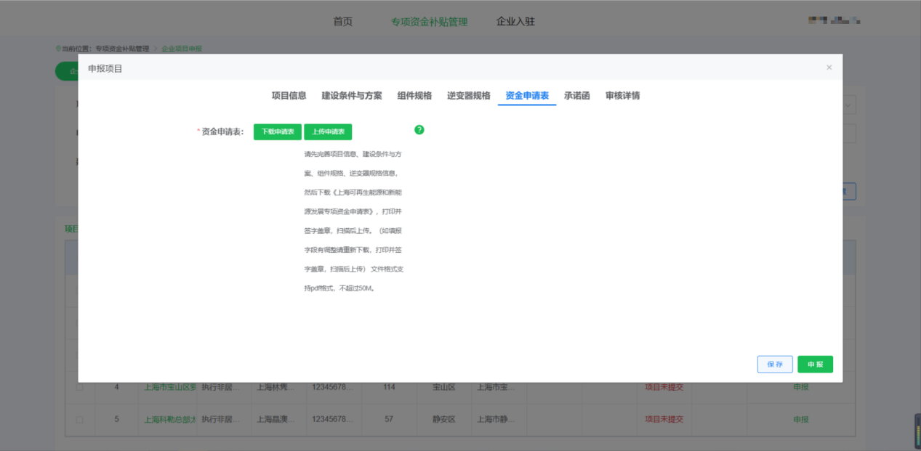
7.申报状态说明
（1）【项目未提交】：项目单位未点击【申报】的项目。
（2）【项目撤回】：项目单位点击【申报】后，再次点击【撤回】的项目。
（3）【供电公司初审】：项目单位点【申报】后，进入供电公司初审环节的企业分布式光伏和光伏电站项目。
（4）【资金申请表上传】：通过供电公司初审的企业分布式光伏和光伏电站项目，项目单位业主下载资金申请表完成线下盖章后，上传系统，然后进入区发展改革委初审节点。
（5）【区发展改革委初审】：完成资金申请表上传的企业分布式光伏和光伏电站项目，或点击【申报】后的海上风电项目，进入区发展改革委初审环节。
（6）【第三方审核】：通过区发展改革委初审并进入第三方审核环节的项目。
（7）【奖励目录确认】：通过第三方审核并进入市级主管部门确认的项目。
（8）【项目公示】：通过供电公司和区发展改革委初审、第三方审核的项目，进入公示期。
8.项目信息查看
点击“项目名称”栏的项目名称，如下图：
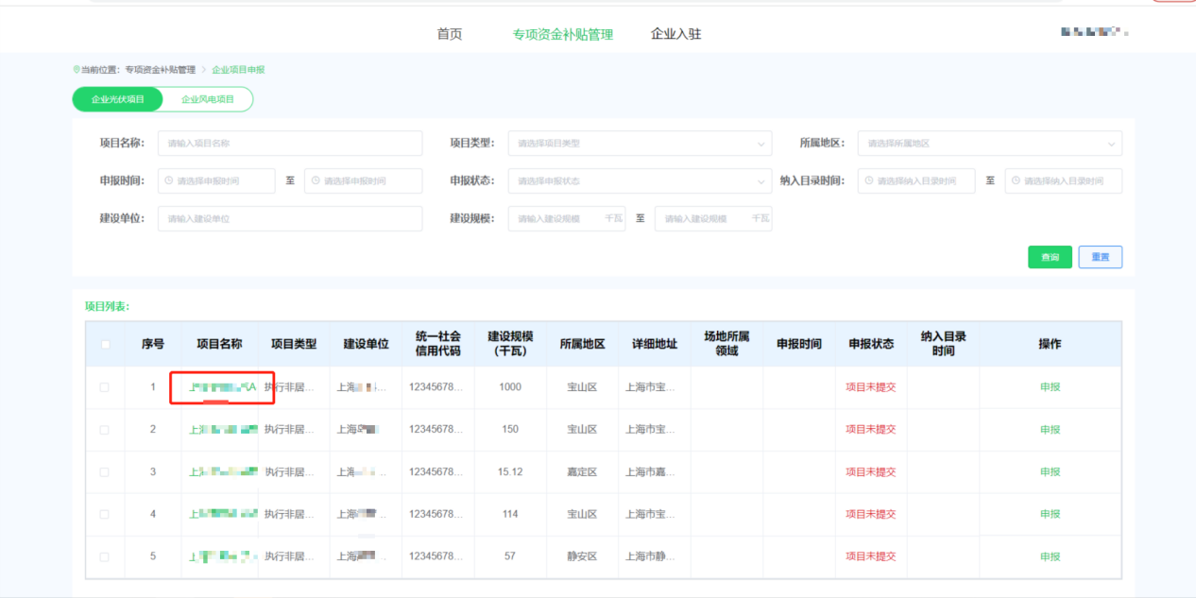
打开“项目详情”查看项目的“项目信息”、“建设条件与方案”、“组件规格”、“逆变器规格”、“风机规格”、“资金申请书”、“承诺函”、“申报材料”等，具体信息项见信息填报部分。底色为灰色的信息项由系统自动填充，其他信息项由用户填写，“项目详情”中所有信息项不可编辑。
打开项目信息查看页面，查看“审核详情”信息，如下图:
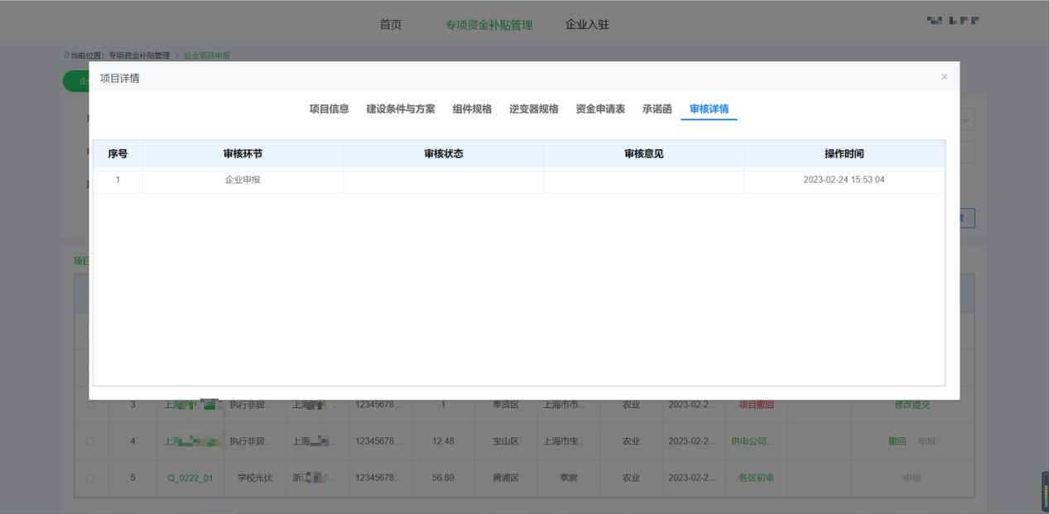
9.申报撤回
已经申报提交的项目，如果还没有任一部门执行审核操作，业主可点击项目操作栏的【撤回】按钮撤回本次申报。如下图：
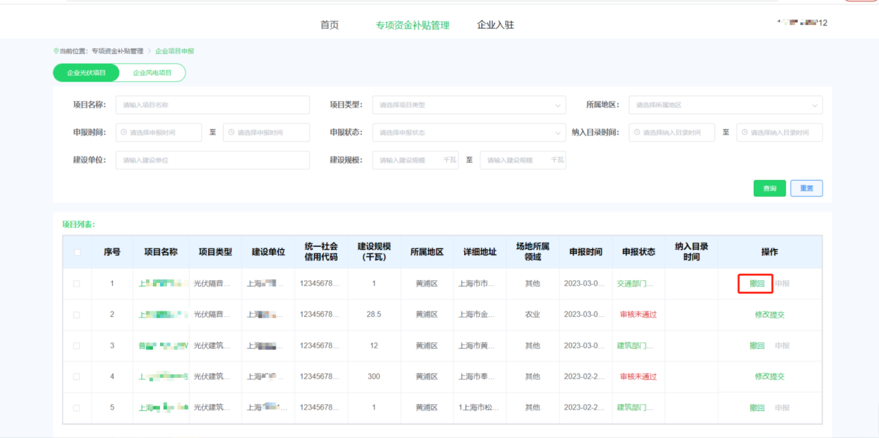
10.重新申报
申报状态是【项目撤回】的项目，需点击“操作”栏的【修改提交】，如下图：
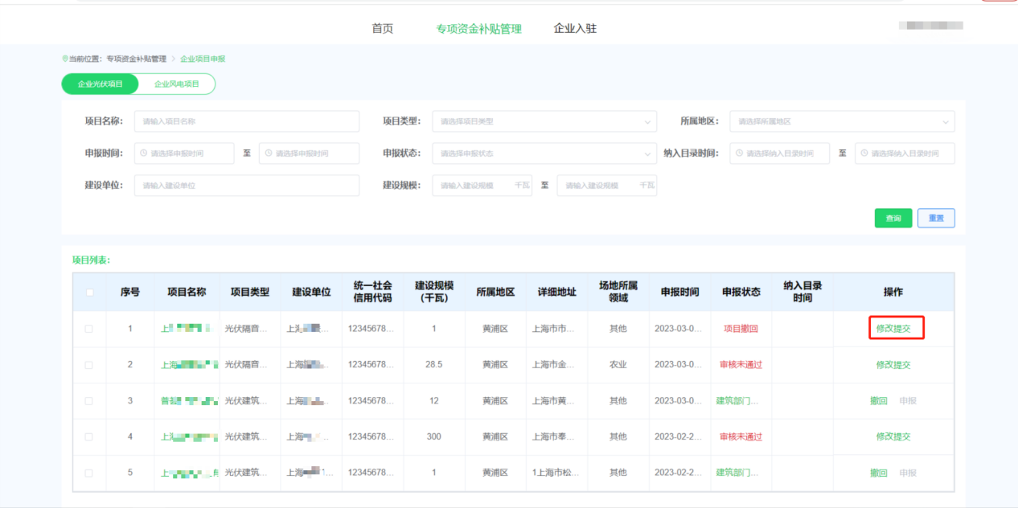
核对并填写项目的“项目信息”、“建设条件与方案”、“组件规格”、“逆变器规格”、“风机规格”、“资金申请书”、“承诺函”、“申报材料”等。具体填报要求见信息填报部分。底色为灰色的信息项由系统自动填充，不可编辑；其他信息项由用户编辑；标注红星的信息项为必填信息项。点击【保存】保存已编辑的信息项。点击【申报】完成项目重新申报。
11.补录材料上传
申报状态是【区发展改革委补录退回】和【第三方补录退回】的项目，需点击“操作”栏的【补录】，如下图：
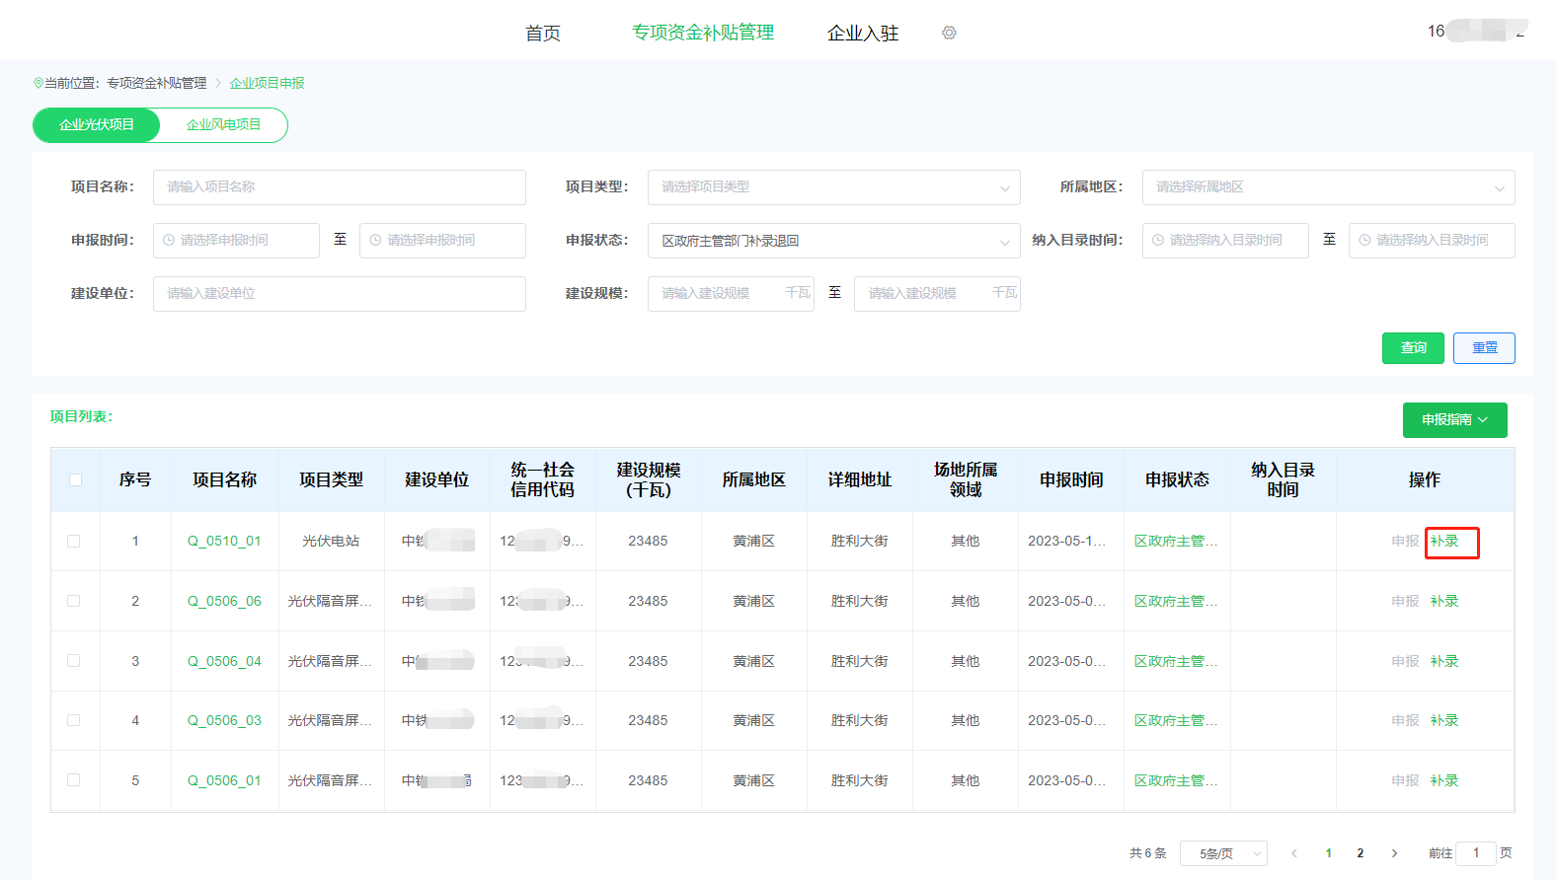
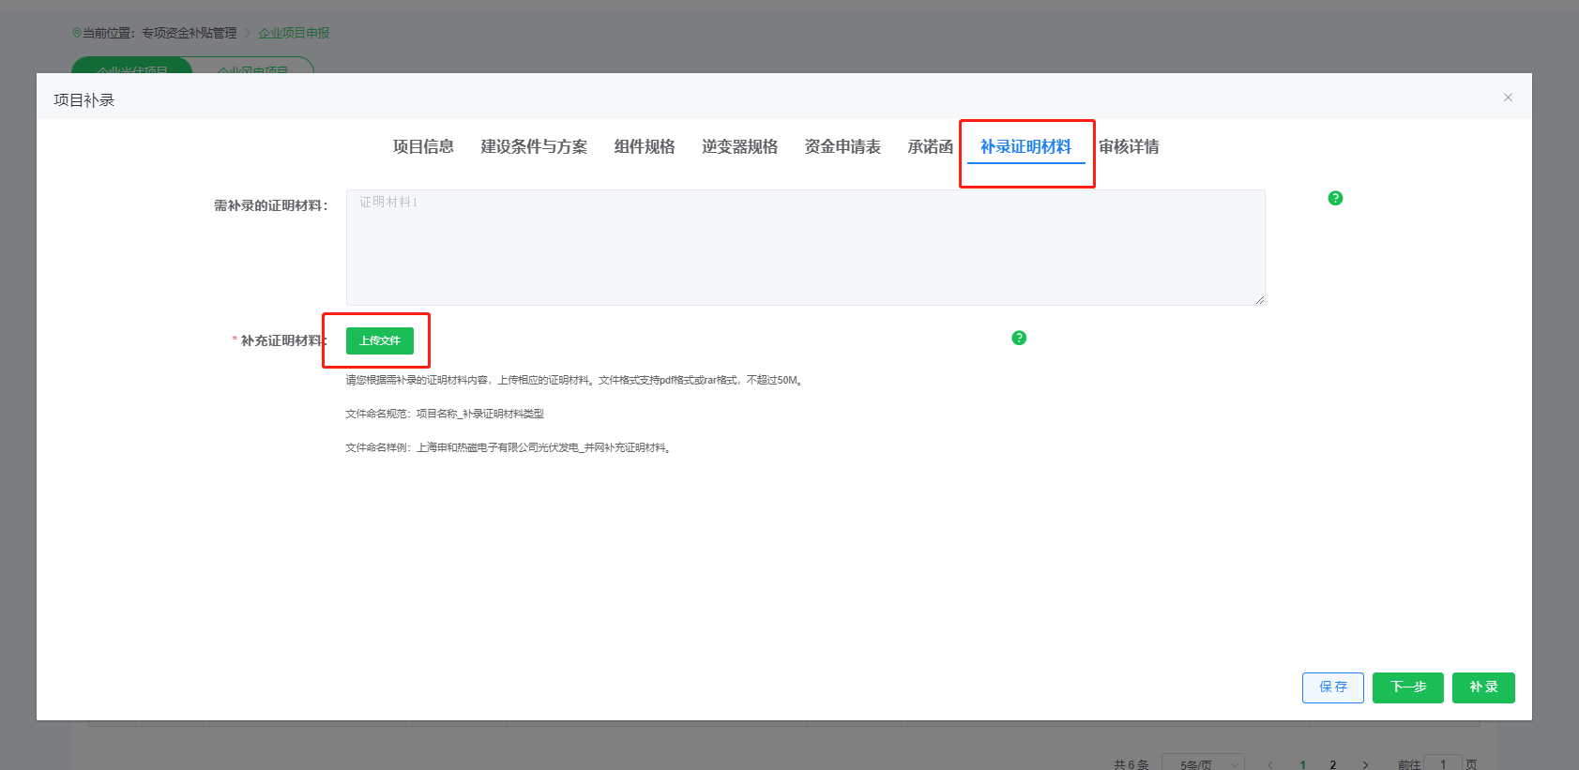
通过点击【补录证明材料】页签，查看需补录的材料内容，点击【上传文件】，将需补录的材料上传至系统中，确认无误后，点击右下角【补录】完成项目提交。
三、联系方式
技术支持：徐 昊 18642645520
张亚静 16631249212

